2. Технология изготовления панно

2.1. Подготовка материала к выжиганию
Выбираем деревянную основу для первых работ
На первых порах лучше выбирать дощечки из мягкой, светлой, однородной древесины, которая обязательным образом шлифуется для идеально ровного и гладкого состояния. Такой древесиной богаты деревья березы, липы, ольхи, тополя. На таких заготовках легче выжигать и не нужно подстраиваться под структуру дереву.
Обычно новички выжигатели используют фанеру, которая легче поддается обработке, доступный в продаже и достаточно бюджетный материал. После того, как вы набьете руку и научитесь работать с деревом, можно приступать к древесине с неоднородной структурой, которая поможет акцентировать внимание на некоторых деталях таких, как облака, вода, деревья или, например, полоски на шкуре зебры и тигра.
Рисунок для выжигания можно нарисовать от руки простым карандашом либо перенести его на дощечку при помощи копировальной бумаги. Минусом такого способа является то, что линии, прорисованные при помощи копировальной бумаги, расплываются при нагреве и трудно стереть при необходимости.
Идеальным вариантом для переноса рисунков на доску является черная графитовая бумага для светлой древесины и белая графитовая бумага для нанесения рисунка на очень темное или заранее обожженное дерево.
Кроме того, можно приклеить папиросную бумагу с узором на древесину и по ней выжечь изображение, при этом поверхность дощечки не запачкается, а бумага при нагревании будет плавиться. При помощи выжигательного аппарата можно выжечь различные картинки, надписи, узоры, логотипы.
Новичкам не следует выбирать на первых порах сложные по выполнению рисунки и узоры, сначала лучше набить руку на несложных изображениях средних по размеру, составленных из миниатюрного количества линий и штрихов.

2.2. Инструменты и приспособления
Как правильно выбрать инструмент для выжигания
Первым шагом в освоении искусства выжигания является приобретение выжигательного прибора, в идеале, если такой прибор будет подпитываться от электричества. Также необходимы небольшие дощечки или куски фанеры, выпиленные нужной формы.
Их необязательно выпиливать самим, достаточно приобрести несколько вариантов в специализированных магазинах. Там же, кстати, продают и деревянные фигурки всевозможных размеров и форм, уже готовые дощечки в рамках, с нанесенными на них эскизами от самых элементарных до невероятно сложных изображений.
При выборе выжигательного аппарата, многие задаются вопросом, а можно ли выжигать по дереву паяльником? Наш ответ, конечно можно! Это самый простой способ выжигания узоров по дереву в домашних условиях, доступный каждому.
Единственной сложностью в работе выжигания пальником является то, что нужно использовать паяльники разных диаметров. Но если вы решили приобрести специализированный аппарат по выжиганию по дереву, а не паяльник, помните, для начинающих выжигателей идеальным вариантом будет выжигатель в форме ручки, которым вы просто будете рисовать по шаблону.
К такому инструменту обычно прилагаются скобочки и шпильки, которые ставятся в основание рукоятки выжигателя, они то и формируют различные по толщине и цвету линии узоров.
Выжигатель по дереву непосредственно перед работой должен быть нагрет по максимуму, об этом будет свидетельствовать наконечник, раскаленный до темно-красного цвета.
Выполнение выжигания по дереву сводится к постоянному изменению наклона и накала, а иногда и размеров пера, что позволяет добиться различной глубины прожженной линии, а значит, и по цвету она будет отличаться. Оттенки разной по глубине линии колеблются от светлых коричневых до насыщенных темных коричневых.

2.3. Различные виды выжигания
Различают несколько видов выжигания в зависимости от того, каким образом, в какой манере рисунок, орнамент или узор наносится на поверхность древесины.
Наиболее распространенным и простым является выжигание по контурам, когда линиями выжигаются только контуры предметов.
Выжигание по контурам
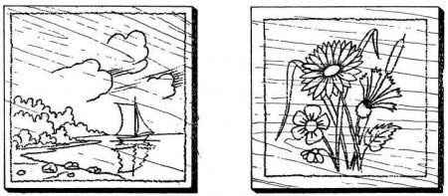
Часто применяется силуэтное выжигание, при котором силуэты людей, животных, растений, геометрических фигур, букв или фон, на котором силуэты показаны, выжигаются сплошь.
Силуэтное выжигание
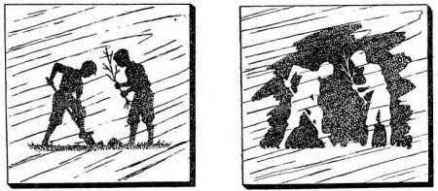

3. Правила техники безопасности при работе с выжигателем
Особая осторожность при работе с электровыжигателем:
- работай в проветриваемом помещении;
- проверяй состояние изоляции токопроводящих частей;
- по окончанию работы не забывай выключать электровыжигатель из розетки.

Заключение
Для того чтобы выполнить работу нужно знать определенные правила при работе с древесиной: как правильно ее подготовить, какая древесина лучше подходит, как обработать уже готовую работу и др.

